Aplicaciones Financieras de Excel.
Matemáticas Financieras

Por: CESAR ACHING GUZMAN
cesar_aching@hotmail.com
cesaraching@yahoo.es
achingster@gmail.com

Página personal: http://es.geocities.com/cesaraching/

- Introducción
- Capitalización y descuento
- Interés Simple
3.1. Conceptos básicos
3.2. Monto
- Tipos de plazos de los intereses
- Descuentos
- Valor del dinero en el tiempo
6.1. Valor futuro de un flujo único
6.2. El Interés compuesto
6.3. Valor actual de un flujo único
- Flujos variables
7.1. Valor actual de un flujo variable
- Las anualidades
8.1. Valor actual de una anualidad
8.2. Valor Futuro de una anualidad
- Las perpetuidades
- El interés
10.1. La tasa de interés ( i )
10.2. Componentes de la tasa de interés
- Tasas de interés y descuento equivalente
11.1. Tasas equivalentes
11.1. Tasas de interés en el Perú
- La Inflación y la Tasa de Interés
- Préstamo
- Sistema Financiero
14.1. Productos activos
14.2. Los productos pasivos
14.3. Documentos y operaciones financieras de uso frecuente
14.4. ¿Cómo obtiene el banco la tasa activa y de qué depende la tasa pasiva?
- Amortización
15.1. Tabla de amortización
15.2. Sistema de Amortización Francés
15.3. Sistema de Amortización Alemán
Bibliografía

1. Introducción
No sabemos a ciencia cierta cuando aparecieron, pero de lo que si estamos seguros es que la Matemática Financiera es una derivación de las matemáticas aplicadas que estudia el valor del dinero en el tiempo y que a través de una serie de modelos matemáticos llamados criterios permiten tomar las decisiones más adecuadas en los proyectos de inversión.
El lector debe establecer y analizar el concepto de Matemática Financiera, así como sus principios y elementos básicos. Del mismo modo, debe relacionar el estudio de las matemáticas financieras con la práctica empresarial.
Para la solución de los ejemplos, casos y ejercicios aplicamos en forma combinada las fórmulas y las funciones financieras de Excel o simplemente la función, siguiendo un proceso básico:
- Identificación y ordenamiento de los datos,
- Aplicación de la fórmula o fórmulas y,
- Empleo de las funciones financieras de Excel.
Cuando operamos con porcentajes, lo hacemos en su expresión decimal (0.20), por ejemplo 20% = 0.20 (20/100), que es la forma correcta de trabajar con las fórmulas.
Los resultados de las operaciones lo expresamos generalmente con cinco o cuatro decimales, en el caso de los factores o índices. Las respuestas finales de los ejercicios vienen con dos decimales. En ambos casos los resultados son redondeados por exceso o por defecto.
Las funciones financieras más utilizadas en la obra son:
PER (tasa;pago;va;vf;tipo); PAGO (tasa;nper;va;vf;tipo);
TASA (nper;pago;va;vf;tipo;estimar); VA (tasa;nper;pago;vf;tipo);
VF (tasa;nper;pago;va;tipo) y la opción Buscar Objetivo del menú herramientas, entre otras.

2. Capitalización y descuento
Consideramos dos tipos de interés: el interés simple y el interés compuesto.

3. Interés Simple
Una operación financiera es a interés simple cuando el interés es calculado sobre el capital (o principal) original y para el período completo de la transacción. En otras palabras, no hay capitalización de intereses.

Nomenclatura básica:
Símbolo Significando
VA Capital, principal, Valor Actual expresado en unidades monetarias
VF Capital más el interés, monto, Valor Futuro expresado en unidades monetarias
j Tasa nominal o la tasa de interés anual
t Número de años, tiempo,
m Número de capitalizaciones por año
n Número de períodos de composición
i Tasa periódica
TEA Tasa Efectiva Anual
VAN Valor Actual Neto
TIR Tasa Interna de Retorno
C Anualidad o cuota uniforme
VA Valor presente de una anualidad
VF Valor futuro de una anualidad
ia Tasa de interés anticipada
iv Tasa de interés vencida
UM Unidad Monetaria

3.1. Conceptos básicos
Los empresarios que obtienen dinero prestado tienen que pagar un interés (I) al propietario o a la entidad financiera por usar su dinero.
La cantidad prestada es el capital o principal (VA o P), la suma de ambos (capital más interés) recibe el nombre de monto (VF); el período de tiempo acordado para la devolución del préstamo es el plazo (n).
El interés cobrado es proporcional tanto al capital como al período del préstamo, está expresado por medio de una tasa de interés (i). Para la teoría económica, el interés es el precio del dinero.
Cuando sólo pagan intereses sobre el principal, es decir, sobre la totalidad del dinero prestado, se denomina interés simple.

Fórmula del interés simple:
El interés es el producto de los tres factores, capital (VA), tiempo (n) y tasa (i), así tenemos:
Que viene a ser la fórmula o ecuación para calcular el interés simple.

EJERCICIO 1 (Calculando el interés simple)
Una Caja Rural, paga el 6% sobre los depósitos a plazos. Determinar el pago anual por interés sobre un depósito de UM 18,000.
Solución:
VA = 18,000; n = 1; i = 0.06; I = ?
[1] I = 18,000*1*0.06 = UM 1,080
Respuesta:
La Caja Rural paga anualmente sobre este depósito la suma de UM 1,080.

EJERCICIO 2 (Préstamo a MYPES)
Un Banco obtiene fondos al costo de 12% y presta a los microempresarios al 58.6% anual, ganándose así el 46.6% bruto. Si los ingresos anuales que obtuvo de esta forma fueron de UM 500,000, ¿cuánto dinero prestó?
Solución
I = 500,000; n = 1; i = 0.466; VA = ?
[1] 500,000 = VA*1*0.466 despejamos VA:
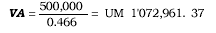
Respuesta:
El Banco prestó UM 1’072,961.37

EJERCICIO 3 (Calculando el plazo de una inversión)
Una entidad financiera invirtió UM 250,000 al 17.6% en hipotecas locales y ganó UM 22,000. Determinar el tiempo que estuvo invertido el dinero.
Solución
VA = 250,000; I = 22,000; i = 0.176; n = ?
Despejamos n de la fórmula [1] I = VA*n*i
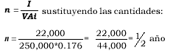
Respuesta:
El dinero estuvo invertido durante medio año.

EJERCICIO 4 (Calculando la tasa i de interés)
Si una empresa hipotecaria tiene invertido UM 320,000 durante 3½ años a interés simple y obtiene en total UM 146,250 de ingresos, ¿cuál es la tasa de interés?.
Solución
I = 146,250; VA = 320,000; n = 3.5; i = ?
Despejamos i de la fórmula [1] I = VA*n*i:
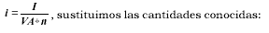
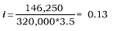
Respuesta:
La empresa hipotecaria obtuvo el 13% sobre su inversión.

3.2. Monto
El monto es la suma obtenida añadiendo el interés al capital, esto es:
MONTO = CAPITAL + INTERES
Reemplazando en [1] por sus respectivos símbolos, obtenemos la fórmula general para el monto:
Fórmula para el monto (VF) a interés simple de un capital VA, que devenga interés a la tasa i durante n años.

De donde:
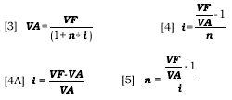

4. Tipos de plazos de los intereses
Generalmente conocemos dos tipos de plazos:
a) Interés Comercial o Bancario. Presupone que un año tiene 360 días y cada mes 30 días.
b) Interés Exacto. Tiene su base en el calendario natural: un año 365 o 366 días, y el mes entre 28, 29, 30 o 31 días.
El uso del año de 360 días simplifica los cálculos, pero aumenta el interés cobrado por el acreedor, es de uso normal por las entidades financieras.
La mayoría de ejercicios en la presente obra consideran el año comercial; cuando utilicemos el calendario natural indicaremos operar con el interés exacto.

EJERCICIO 5 (Interés Simple Comercial)
Jorge deposita UM 2,300, en una libreta de ahorros al 9% anual, ¿cuánto tendrá después de 9 meses?.
1º Expresamos la tasa en meses: 0.09/12 = 0.0075, mensual:

Solución:
VA = 2,300; i = 0.0075; n = 9; VF = ?
2º Aplicamos la fórmula [2] y Excel:
[2] VF = 2,300 [1 + (0.0075*9)] = UM 2,455.25

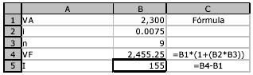

Respuesta:
El valor futuro es UM 2,455.25

EJERCICIO 6 (Interés Simple Exacto)
Un pequeño empresario, con utilidades por UM 5,000 los deposita en una libreta de ahorros en un banco al 9.7% anual. Calcular cuanto tendrá al final de 8 meses.
1º Expresamos el plazo en años: (8 meses por 30 días = 240 días)
240/365 = 0.6575 años

Solución:
VA = 5,000; i = 0.097; n = 0.6575; VF = ?

2º Aplicamos la fórmula (2) y Excel:

[2] VF = 5,000 *[1 + (0.097*0.6575)] = UM 5,318.89

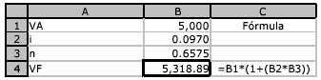

Respuesta:
El pequeño empresario tendrá al final de los 8 meses UM 5,318.89

5. Descuentos
Es una operación de crédito llevada a cabo principalmente en instituciones bancarias y consiste en que estas adquieren letras de cambio, pagarés, facturas, etc. de cuyo valor nominal descuentan una suma equivalente a los intereses que devengaría el documento entre la fecha recibida y la fecha de vencimiento. Anticipan el valor actual del documento.
La formula para el cálculo del descuento es:

Donde:
D = descuento
VF o VN = valor del pagaré o documento (monto), valor nominal
d = tasa de descuento
n = número de períodos hasta el vencimiento del pagaré

Otras fórmulas del descuento:

Despejando de la fórmula [6] tenemos:
[7] VN = VA + D
[8] VA = VN - D
[9] D = VN - VA

Sustituimos el valor de VF en la formula [6]:
D =[VA + D]n*d
D =VA*b*d + D*n*d y pasando el segundo termino tenemos D – D*n*d = VA*n*d
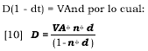

EJERCICIO 7 (Pagaré)
Tenemos un pagaré por UM 185,000, girado el 15/09/03 y con vencimiento al 15/11/03, con una tasa de descuento de 50% anual. Determinar el descuento y el valor actual del documento.

Solución:
VN = 185,000; n = 2 meses; d = (0.50/12) = 0.0417; D = ?; VA = ?

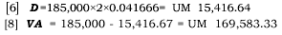
Respuesta:
El descuento es de UM 15,416.64 y el valor actual del documento es de UM 169,583.33.

EJERCICIO 8 (Descuento de pagaré)
Una empresa descuenta un pagaré y recibe UM 20,000. Si la tasa de descuento es del 66% anual y el vencimiento es en tres meses después del descuento. ¿Cuál era el valor nominal del documento en la fecha de vencimiento?.
Solución:
VA = 20,000; d = (0.66/12) = 0.055; n = 3; VF = ?
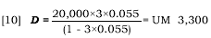

[7] VF = 20,000 + 3,300 = UM 23,300

Respuesta:
El valor nominal (VF) del documento en la fecha de vencimiento es UM 23,300.

EJERCICIO 9 (Descuento de letra)
Una empresa descuenta una letra por la cual recibe UM 2,520. Si la tasa de descuento es de 66% y el valor nominal de UM 2,950. ¿Cuánto tiempo faltaba para el vencimiento de la obligación?.

Solución:
VN = 2,950; VA = 2,520; d = (0.66/12) = 0.055; D = ?

[9] D = 2,950 - 2,520 = UM 430.00

Despejando n de la fórmula (6) D = VN *n*i obtenemos:

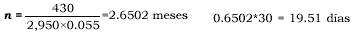

Respuesta:
Faltaba para el vencimiento 2 meses y 20 días.

6. Valor del dinero en el tiempo
El tiempo (plazo) es fundamental a la hora de establecer el valor de un capital.
Una unidad monetaria hoy vale más que una unidad monetaria a ser recibida en el futuro. Una UM disponible hoy puede invertirse ganando una tasa de interés con un rendimiento mayor a una UM en el futuro. Las matemáticas del valor del dinero en el tiempo cuantifican el valor de una UM a través del tiempo. Esto, depende de la tasa de rentabilidad o tasa de interés que pueda lograrse en la inversión.
El valor del dinero en el tiempo tiene aplicaciones en muchas áreas de las finanzas el presupuesto, la valoración de bonos y la valoración accionaria. Por ejemplo, un bono paga intereses periódicamente hasta que el valor nominal del mismo es reembolsado.
Los conceptos de valor del dinero en el tiempo están agrupados en dos áreas: el valor futuro y valor actual. El valor futuro (VF - Capitalización) describe el proceso de crecimiento de una inversión a futuro a una tasa de interés y en un período dado. El valor actual (VA - Actualización) describe el proceso de un flujo de dinero futuro que a una tasa de descuento y en un período representa UM de hoy.

6.1. Valor futuro de un flujo único
El valor futuro de un flujo único representa la cantidad futura, de una inversión efectuada hoy y que crecerá si invertimos a una tasa de interés específica. Por ejemplo, si el día de hoy depositamos UM 100 en una libreta de ahorros que paga una tasa de interés de 9% compuesto anualmente, esta inversión crecerá a UM 109 en un año. Esto puede mostrarse como sigue:
Año 1: UM 100(1 + 0.09) = UM 109

Al final de dos años, la inversión inicial habrá crecido a UM 118.81. Como vemos la inversión ganó UM 9.81 de interés durante el segundo año y sólo ganó UM 9 de interés durante el primer año. Así, en el segundo año, ganó no sólo interés la inversión inicial de UM 100 sino también los UM 9 al final del primer año. Esto sucede porque es una tasa de interés compuesta.

6.2. El Interés compuesto
El interés compuesto es una fórmula exponencial y en todas las fórmulas derivadas de ella debemos operar únicamente con la tasa efectiva. La tasa periódica tiene la característica de ser a la vez efectiva y nominal, ésta tasa es la que debemos utilizar en las fórmulas del interés compuesto.
Con el interés compuesto, pagamos o ganamos no solo sobre el capital inicial sino también sobre el interés acumulado, en contraste con el interés simple que sólo paga o gana intereses sobre el capital inicial.
Una operación financiera es a interés compuesto cuando el plazo completo de la operación (por ejemplo un año) está dividido en períodos regulares (por ejemplo un mes) y el interés devengado al final de cada uno de ellos es agregado al capital existente al inicio. Así, el interés ganado en cada período percibirá intereses en los periodos sucesivos hasta el final del plazo completo. Su aplicación produce intereses sobre intereses, conocido como: la capitalización del valor del dinero en el tiempo.
La tasa de interés en el ejemplo anterior es 9% compuesto anualmente. Esto significa que el interés paga anualmente. Así tenemos que en nuestra libreta de ahorros al final del primer año tendremos UM 109 (el principal más los intereses), en el segundo año este saldo aumenta en 9%. Arrojando al final del segundo año un saldo de UM 118.81 que puede computarse como sigue:
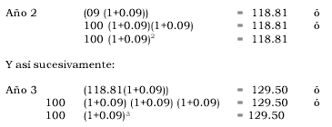
Como vemos, un modelo matemático va manifestándose con mucha nitidez. El Valor Futuro de una inversión inicial a una tasa de interés dada compuesta anualmente en un período futuro es calculado mediante la siguiente expresión:
Que no es otra cosa, que la fórmula general del interés compuesto para el período n de composición. En las matemáticas financieras es fundamental el empleo de la fórmula general del interés compuesto para la evaluación y análisis de los flujos de dinero.
Las ecuaciones derivadas de la fórmula [11] (para inversión y recuperación en un sólo pago) son: 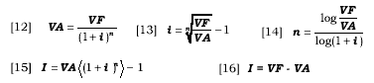

El tipo de interés (i) y el plazo (n) deben referirse a la misma unidad de tiempo (si el tipo de interés es anual, el plazo debe ser anual, si el tipo de interés es mensual, el plazo irá en meses, etc.). Siendo indiferente adecuar la tasa al tiempo o viceversa.
Al utilizar una tasa de interés mensual, el resultado de n estará expresado en meses.

EJERCICIO 10 (Calculando el VF)
Calcular el VF al final de 5 años de una inversión de UM 20,000 con un costo de oportunidad del capital de 20% anual.

Solución:
VA = 20,000; n = 5; i = 0.20; VF = ?

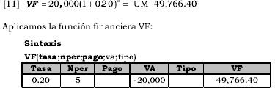
Respuesta:
El VF al final de los 5 años es UM 49,766.40

EJERCICIO 11 (Calculando el VF a partir del VA)
Yo tengo un excedente de utilidades de UM 1,000 y los guardo en un banco a plazo fijo, que anualmente me paga 8%; ¿cuánto tendré dentro de 3 años?

Solución:
VA = 1,000; n = 3; i = 0.08; VF = ?

Indistintamente aplicamos la fórmula y la función financiera VF:

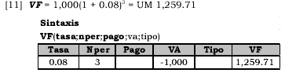

Respuesta:
El monto al final de los 3 años es UM 1,259.71

EJERCICIO 12 (Calculando el VA a partir del VF)
Inversamente, alguien nos ofrece UM 5,000 dentro de 3 años, siempre y cuando le entreguemos el día de hoy una cantidad al 10% anual. ¿Cuánto es el monto a entregar hoy?

Solución:
VF = 5,000; n = 3; i = 0.10; VA = ?

Aplicamos la fórmula y/o la función financiera VA:

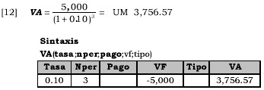
Respuesta:
El monto a entregar el día de hoy es UM 3,757.57

EJERCICIO 13 (Calculando el tipo de interés i)
Determinar la tasa de interés aplicada a un capital de UM 25,000 que ha generado en tres años intereses totales por UM 6,500.

Solución:
(VF = 25,000 + 6,500)
i = ?; VA = 25,000; n = 3; I = 6,500; VF = 31,500
Aplicando la fórmula [13] o la función TASA, tenemos:

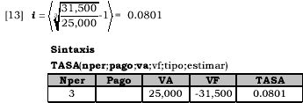

Respuesta:
La tasa de interés aplicada es de 8% anual.

EJERCICIO 14 (Calculando el tiempo o plazo n)
Calcular el tiempo que ha estado invertido un capital de UM 35,000, si el monto producido fue UM 56,455 con un interés de 9 %.

Solución
VA = 35,000; VF = 56,455; i = 0.09; n = ?
Aplicando la fórmula [14] o la función NPER, tenemos:

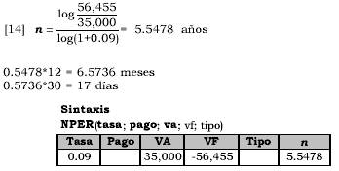
Respuesta:
El tiempo en que ha estado invertido el capital fue de 5 años, 6 meses y 17 días.

6.3. Valor actual de un flujo único
El valor actual, es el valor de las unidades monetarias de hoy. El proceso de calcular los valores actuales a una tasa específica de Interés es conocido como descuento.
La tasa de interés con el que determinamos los valores actuales es la tasa de descuento, cuando el dinero proviene de fuentes externas y costo de oportunidad cuando la inversión proviene de recursos propios.

Por ejemplo:
El valor actual de UM 100 a ser recibido dentro de un año es UM 91.74, si la tasa de descuento es 9% compuesto anualmente tenemos:
Cálculos a valor futuro:
Un año 91.74(1 + 0.09) = 100 ó
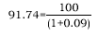
La ecuación de valor futuro la utilizamos para describir la relación entre el valor actual y el valor futuro. Así, el valor actual de UM 100 a ser recibido dentro de dos años es UM 84.17 a la tasa de descuento de 9%.

Dos años 84.17(1 + 0.09)2 = UM 100 ó
84.17 = 100/(1 + 0.09)2

Como vemos el modelo matemático derivado de la fórmula del interés compuesto utilizada es el del valor actual. Ecuación que nos permite calcular el valor actual de un flujo de caja futuro dado la tasa de descuento en un período determinado de tiempo.

EJERCICIO 15 (Calculando el VA)
Determinar el valor actual de UM 100 a ser recibido dentro de 3 años a partir de hoy si la tasa de interés es 9%.

Solución:
VF = 100; n = 3; i = 0.09; VA = ?

Aplicando al flujo la fórmula 12 o la función financiera VA, tenemos:

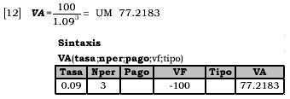
Respuesta:
El VA al final de los 3 años es UM 77.22

7. Flujos variables

7.1. Valor actual de un flujo variable
El valor actual de un flujo variable es igual a la suma de los valores actuales de cada uno de estos flujos. Para comprender esto, suponga una inversión en que las promesas de pago de UM 100 dentro de un año y UM 200 dentro de dos años es hoy; si un inversionista tiene que decidir entre estas dos opciones, al inversionista le resultaría indiferente, elegir entre las dos opciones, asumiendo que las inversiones son de igual riesgo, es decir, la tasa de descuento es la misma. Esto es porque los flujos futuros que el inversionista recibiría hoy carecen de riesgo y tienen el mismo valor bajo cualquier alternativa. Sin embargo, sí la inversión tuviera una tasa de descuento de 12%, el valor actual de la inversión puede encontrarse como sigue:
Valor actual de la inversión
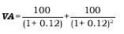
VA = 89.29 + 79.72 = UM 169.01

La siguiente ecuación puede emplearse para calcular el valor actual de un flujo futuro de caja:
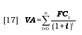
Dónde:
VA = Valor actual del flujo de caja
FCt = Flujo de caja (ingresos menos egresos) de t = 0 a n
i = Tasa de descuento,
t = El período que va de cero a n
n = El último período del flujo de caja

EJERCICIO 16 (Calculando el VA de un flujo variable de caja)
Calcule el valor actual del siguiente flujo de caja considerando una tasa de descuento de 15%:

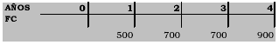

Solución: (Aplicamos sucesivamente la fórmula (12) ó (17):

Aplicando la función VNA tenemos:
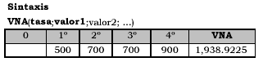
Respuesta:
El valor actual del flujo de caja es UM 1,938.92

8. Las anualidades
Una anualidad es un flujo de caja en el que los flujos de dinero son uniformes (es decir, todos los flujos de dinero son iguales) y los movimientos de dinero ocurren a un intervalo regular. Los flujos de dinero de la anualidad son los pagos de la anualidad o simplemente pagos. El nombre de anualidad es utilizado como una generalización sobre el tema, no siempre son períodos anuales de pago. Algunos ejemplos de anualidades son:
1. Pagos mensuales por renta
2. Cobro quincenal o semanal por sueldo
3. Abonos quincenales o mensuales por pago de un préstamo.
4. Pagos anuales de primas de pólizas de seguro de vida, etc.

Flujo de una anualidad
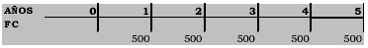

No es una Anualidad
El flujo no es una anualidad porque al 4to año se interrumpen para reiniciarse al 5to.
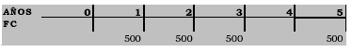

Cuando el flujo de caja es de una anualidad, el proceso de cálculo del valor actual y del valor futuro de un flujo de dinero se simplifica enormemente.

Las anualidades son:
Vencidas. Las anualidades vencidas, ordinarias o pospagables son aquellas en las cuales los pagos son hechos a su vencimiento, es decir, al final de cada periodo.
Ejemplo, el pago de salarios a los empleados, el trabajo es primero, luego el pago.
Anticipadas. Las anualidades anticipadas o prepagables se efectúan al principio de cada periodo.
Las anualidades prepagables son el resultado de capitalizar un período el VA o VF las pospagables multiplicándolas por (1 + i). Es decir, utilizamos las mismas fórmulas del VA o VF de las anualidades pospagables, multiplicando el resultado por (1 + i).

8.1. Valor actual de una anualidad
El valor actual de una anualidad es igual a la suma de los valores actuales de los pagos de la anualidad. Esto puede calcularse a través de la siguiente ecuación:
, con esta fórmula obtenemos:
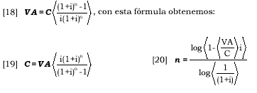
Donde:
VA = Valor actual de la anualidad
C = Pago de una anualidad
i = Interés o tasa de descuento

En las fórmulas de anualidades de VA y VF, la tasa de interés no puede ser despejada, por lo cual debe obtenerse por ensayo y error. Por esta razón en el presente libro, para obtener la tasa de interés utilizamos la función TASA cuando operamos con flujos uniformes y la función TIR cuando operamos con flujos variables.
Cuando estamos frente a un perfil de flujos iguales para cada período, es posible hacer una formulación que nos de el Valor Actual de los flujos de una sola vez obviando el cálculo del descuento flujo por flujo. De esta forma de cálculo son las Anualidades. Ejemplo:

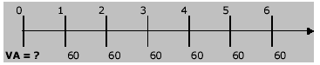

Si usamos el método de descuento flujo por flujo y lo descontamos al 15% por período tendríamos los valores indicados en el cuadro y después lo comparamos con el método abreviado a través de la fórmula y la función VA:
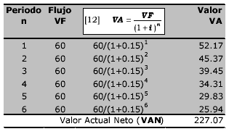
Aplicando la fórmula [18] o la función VA:

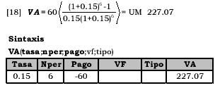

Como podemos observar, con los tres métodos obtenemos resultados iguales.

EJERCICIO 17 (Calculando el VA de una anualidad pospagable)
Tenemos una anualidad de UM 500 anual, durante cinco años vencidos. Si la tasa de descuento es igual a 13%, ¿cuál es el VA de la anualidad?

Solución:
C = 500; n = 5; i = 0.13; VA = ?

Aplicando la fórmula (18) o la función VA, tenemos:

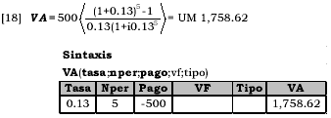

Respuesta:
El VA de los cinco pagos iguales es UM 1,758.62.

EJERCICIO 18 (La mejor elección)
Usted gana la lotería. Cuando va a cobrar, los ejecutivos de la lotería le proponen lo siguiente: cobrar hoy UM 500,000 ó UM 3,000 mensuales durante los próximos 25 años. ¿Qué elige Ud.?
Solución:
VA = 500,000; i = ?

En este caso, primero determinamos la tasa de interés, que nos permita descontar las cuotas mensuales y compararlo con los UM 500,000 que recibiríamos el día de hoy. El dinero hoy vale más que en el futuro. Asumamos una inflación del 6% anual proyectada para los próximos 25 años. (i = 0.06/12 = 0.005)

i = 0.005; C = 3,000; n = (5*12) = 300; i = 0.005; VA = ?

Aplicamos la fórmula [18] o la función VA:
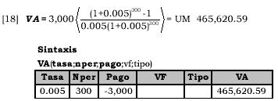

Respuesta:
El VA de las 300 cuotas mensuales de UM 3,000 descontadas a la tasa de inflación del 6% anual es UM 465,620.59 inferior a los UM 500,000 que cobraríamos hoy, en consecuencia, nuestra decisión será cobrar la loterías hoy.

EJERCICIO 19 (Calculando el VA de una anualidad prepagable)
El dueño de una MYPE contrae una deuda para saldarla en cinco pagos iguales de UM 26,913 al inicio de cada año, con una tasa de interés de 45.60% anual. Calcular el valor actual de esta obligación.
Solución:
C = 26,913; n = 5; i = 0.456 ; VA = ?

Aplicando el concepto de las anualidades prepagables en la fórmula (18) y la función VA multiplicamos el resultado de la fórmula por (1 + i) y la función a operamos con tipo = 1:

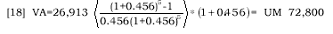

Respuesta:
El valor actual prepagable de ésta operación es UM 72,800, considera el pago anticipado de cada cuota anual.

EJERCICIO 20 (Calculando el incremento anual)
En 1978 el franqueo de un sobre a Europa era de UM 10. En el 2003 colocar por correo la misma carta cuesta UM 70. ¿Que incremento anual en el franqueo de una carta experimentó durante este tiempo?

Solución (n = 2003 - 1978)
C = 10; VA = 70; n = (2003 - 1978) = 25; i = ?

Aplicando la función TASA obtenemos:
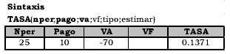
Respuesta:
El incremento anual es 13.71%

EJERCICIO 21 (Calculando la tasa de interés de una anualidad)
Una inversión de UM 120,000 hoy, debe producir beneficios anuales por un valor de UM 45,000 durante 5 años. Calcular la tasa de rendimiento del proyecto.
Solución:
VA = 120,000; C = 45,000; n = 5; i = ?
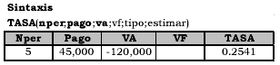

Respuesta:
La tasa anual de rendimiento del proyecto es 25.41%

8.2. Valor Futuro de una anualidad
Al tratar el cálculo de las anualidades, determinábamos el valor de los flujos en valor actual o del momento cero. También es posible emplear esta misma formulación y plantear por ejemplo, cuánto tendré ahorrado en un momento futuro si depositara una determinada cantidad igual período a período, dada una cierta tasa de interés por período. Es decir, lo que estamos haciendo es constituir un fondo.
Anteriormente calculamos el valor actual de una serie de pagos futuros. Lo que ahora buscamos, como monto futuro, es una expresión que responda al siguiente perfil financiero:

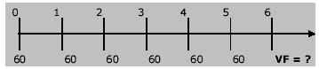

Partimos depositando una suma ahora y hacemos lo mismo con igual monto hasta el período n-1 y con la misma tasa de interés por cada período.
La fórmula del valor futuro de la anualidad y las derivadas de ella son:
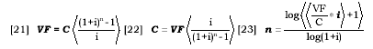

El valor, depende sólo de las variables tasa de interés «i», igual para cada período y el valor correspondiente al número de periodos «n», para flujos realizados a comienzo de cada uno de ellos.
Las anualidades tienen la característica que siendo un pago constante en el caso de amortizar una deuda los intereses pagados en los primeros periodos son mayores, destinándose el excedente al pago de amortización de capital, el cual aumenta gradualmente, el interés posterior deberá calcularse sobre un menor monto de capital por la disminución o amortización de éste.

EJERCICIO 22 (Calculando el VF y el plazo de un ahorro)
Un microempresario deposita UM 2,500 ahora en una cuenta de ahorros que reconoce una tasa de interés del 1.8% mensual y considera retirar UM 390 mensuales, empezando dentro de 10 meses. ¿Calcular por cuánto tiempo podrá realizar retiros completos?
Solución:
VA = 2,500; i = 0.018; C = 390; n = 10; VF = ?; n = ?

1º Calculamos el VF de los UM 2,500 a 10 meses:

[11] VF = 2,500(1 + 0.018)10 = UM 2,988.2559

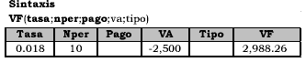

2º Calculamos el tiempo durante el cual podrá hacer retiros por UM 390 cada uno:

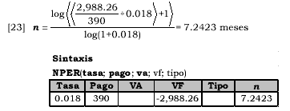
Respuesta:
A partir del mes 10 puede hacer retiros completos por 7 meses.

9. Las perpetuidades
Por definición significa duración sin fin. Duración muy larga o incesante.
A partir del valor actual (VA) de una anualidad C, que representa una serie de pagos, depósitos o flujo periódico uniforme para cada uno de estos periodos y efectuando algunas modificaciones podríamos derivar las perpetuidades. La característica de una perpetuidad es que el número de periodos es grande, de forma que el valor de los últimos flujos al descontarlos es insignificante. El valor de la anualidad de muchos términos, llamada perpetuidad, es calculada con la siguiente fórmula:
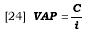
Las perpetuidades permiten cálculos rápidos para determinar el valor de instrumentos de renta fija (VAP) de muchos periodos. En este caso, «C» es el rendimiento periódico e «i» la tasa de interés relevante para cada período. Ejemplos de perpetuidades son también las inversiones inmobiliarias con canon de arrendamiento, dada la tasa de interés aproximamos el valor de la inversión (C).
Por lo general, la tasa de interés es casi siempre anual y el canon de arriendo es mensual, por lo cual deberá establecerse la tasa de interés equivalente (Ver definición y fórmula en el numeral 10, de este capítulo) para este período de tiempo. Otras aplicaciones importantes son las pensiones o rentas vitalicias.

EJERCICIO 23 (Perpetuidad)
Para que mis 2 hijos estudien becados en una universidad de prestigio, dentro de 10 años, es requisito fundamental -entre otros- depositar el día de hoy una suma de dinero en una institución financiera que paga mensualmente por ahorros de este tipo el 1.5% y que permite a la institución disponer de UM 2,500 mensuales a perpetuidad. ¿Cuánto debo depositar el día de hoy?.
Solución:
C = 2,500; i = 0.005; VAP = ?

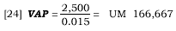
Respuesta:
Debo depositar el día de hoy UM 166,6667. Mensualmente el dinero gana UM 2,500 de interés. Este interés constituye la beca.

10. El interés
El interés (I) es el monto pagado por la institución financiera para captar recursos, igualmente es el monto cobrado por prestarlos (colocar). El interés es la diferencia entre la cantidad acumulada menos el valor inicial; sea que tratemos con créditos o con inversiones.
El interés es un precio, el cual expresa el valor de un recurso o bien sujeto a intercambio, es la renta pagada por el uso de recursos prestados, por período determinado.
Fórmulas utilizadas para el cálculo del interés I:
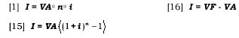 [16] I = VF - VA

10.1. La tasa de interés ( i )
La tasa de interés es el precio del tiempo, mientras que la tasa de rentabilidad es el precio del tiempo cuando existe riesgo. La tasa de rentabilidad es el precio del tiempo más una prima por riesgo (precio del riesgo).
Calculamos la tasa de interés dividiendo el interés I recibido o pagado por período, por el monto inicial, VA; de modo que la tasa de interés será:
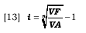
El resultado obtenido con las fórmulas [13A] y [13B], representa la tasa de todo el período de composición. De aplicación cuando evaluamos préstamos e inversiones a interés simple (pago flat) y para casos de inversiones a interés compuesto aplicamos la fórmula [13], cuando tratamos con un solo pago. No es aplicable para el caso de las anualidades o flujos variables, en estos casos son de mucha utilidad las funciones financieras TASA (flujos uniformes) y TIR (flujos variables) de Excel.

10.2. Componentes de la tasa de interés
La tasa de interés corriente (ic), es la tasa del mercado, aplicado por los bancos y las entidades financieras; la tasa efectivamente pagada por cualquier préstamo. Tiene tres componentes o causas:
1. El efecto de la inflación (Φ): medida del aumento del nivel general de precios, valorada a través de la canasta familiar; notamos su efecto en la pérdida del poder adquisitivo de la moneda. A mayor inflación, mayor tasa de interés.
2. El efecto del riesgo, inherente al negocio o inversión. A mayor riesgo, mayor tasa de interés. Elemento de riesgo (ip).
3. La tasa real « i » propio del negocio, lo que el inversionista desea ganar, libre de riesgos e inflación. Rendimiento base. Generalmente los bonos del tesoro de EE.UU. son tomados como parámetro para la tasa libre de riesgo. Tasa de interés real (i).

11. Tasas de interés y descuento equivalente
En el mundo real, las tasas de interés son en más de un período por año. Por convención, las tasas de interés son en base anual. La tasa de interés expresada anualmente y con composición en más de una vez por año es la tasa nominal, es una tasa de interés simple; ignora el valor del dinero en el tiempo y la frecuencia con la cual capitaliza el interés.
Tasa periódica: Tasa de interés cobrada o pagada en cada período, por ejemplo, semanal, mensual o anual; tiene la característica de ser nominal y efectiva a la vez.
Tasa efectiva anual (TEA): La tasa que realmente paga o cobra por una operación financiera, incluye todos los costos asociados al préstamo o inversión. Si el interés capitaliza en forma trimestral, semestral, mensual, la cantidad efectivamente pagada o ganada es mayor que la compuesta en forma anual.
Interés anticipado (ia): Es el interés liquidado al inicio del período, cuando recibimos o entregamos dinero.
Interés vencido (iv): Liquidado al final del período, cuando recibimos o entregamos dinero.

Fórmulas de las Tasas de interés nominal, efectivo y equivalente:

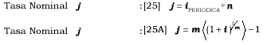
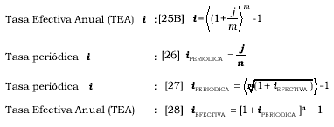

11.1. Tasas equivalentes
Dos tasas con diferentes periodos de capitalización serán equivalentes, si al cabo de un año producen el mismo interés compuesto.
Común en operaciones bancarias y también en el caso de bonos del tipo «cupón cero», el uso de la tasa de descuento (d) en vez de (o junto con) la tasa de interés, como referencia del rendimiento de la operación. Usar la tasa de descuento o la tasa de interés es puramente convencional y siempre podemos expresar una en términos de la otra.
Esto lo explicamos con las tasas equivalentes pagadas al vencimiento (iv) o por anticipado (ia).
Pactan muchas negociaciones en términos de interés anticipado y es deseable conocer cuál es el equivalente en tasas de interés vencido. Un ejemplo corriente, lo constituyen los préstamos bancarios y los certificados de depósito a término.
Cuando indican un pago de interés anticipado (ia), en realidad ello significa que -en el caso de un préstamo- recibe un monto menor al solicitado.
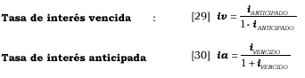
Estas dos fórmulas sólo son de aplicación a tasas periódicas.

EJERCICIO 24 (Tasa nominal y tasa efectiva anual)
Tenemos una tarjeta de crédito cuya tasa de interés es 2.5% mensual. Determinar la tasa anual que realmente me cuesta.
Solución:
i = 0.025; n = 12; j = ?; TEA = ?

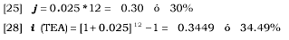

Por demostración calculamos la tasa periódica a partir de la tasa nominal y TEA:
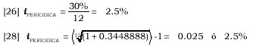

Aplicando las funciones financieras de Excel:
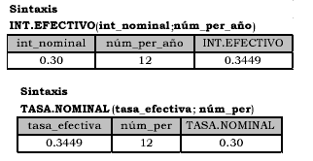

Respuesta:
El costo nominal de la tarjeta de crédito es 30% y el costo real o Tasa Efectiva Anual (TEA) es 34.49%.
Caso típico de tasas equivalentes, 30% de tasa nominal es equivalente a 34.49% de tasa efectiva anual.

EJERCICIO 25 (Tasa anticipada y tasa vencida)
Una institución financiera paga por uno de sus productos el 18% anual y liquida trimestralmente por anticipado. Determine a cuánto equivale el interés trimestral vencido. j = 0.18

Solución:
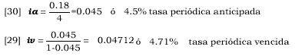

11.1. Tasas de interés en el Perú
Las Circulares del Banco Central de Reserva del Perú (BCRP) Nº 006-91-EF/90 y Nº 007-91-EF/90 del 11 de marzo de 1991, establecieron que a partir del 1º de abril de 1991 la Superintendencia de Banca y Seguros (SBS) debía calcular y publicar diariamente la Tasa Activa en Moneda Nacional (TAMN) y la Tasa Activa en Moneda Extranjera (TAMEX), así como los intereses aplicables a las diferentes operaciones fijadas en función a la TAMN y TAMEX, respectivamente. De acuerdo con dichas Circulares, la TAMN debe ser publicada en términos efectivos mensuales y la TAMEX en términos efectivos anuales.
La SBS también debe publicar las Tasas de Interés Legal, las cuales son fijadas por el BCRP según el Código Civil (artículos 1244º y 1245º) y utilizan cuando las partes no han acordado una tasa de interés con antelación. En dicha oportunidad, establecieron la Tasa de Interés Legal en moneda extranjera equivalente a la TAMEX y la de moneda nacional equivalente a la TAMN, TAMN + 1 y TAMN + 2, dependiendo del plazo del contrato.
Adicionalmente, dichas Circulares fijan la Tasa Efectiva de Interés Moratorio en 15% de la TAMN y 20% de la TAMEX, respectivamente. El interés moratorio es cobrado sólo cuando las partes hayan pactado y únicamente sobre el monto correspondiente al capital impago cuyo pago esté vencido.
Las tasas de interés utilizadas por las entidades financieras para los ahorros llamadas operaciones pasivas son la TIPMN (Tasa de interés pasiva promedio en moneda nacional) y la TIPMEX (Tasa de interés pasiva promedio en moneda extranjera).
Tasa de interés convencional compensatorio, cuando constituye la contraprestación por el uso del dinero o de cualquier otro bien. En operaciones bancarias está representada por la tasa activa para las colocaciones y la tasa pasiva para las captaciones que cobran o pagan las instituciones financieras.
Tasa de interés moratorio, cuando tiene por finalidad indemnizar la mora en el pago. No cumplimiento de una deuda en el plazo estipulado. Se cobra cuando ha sido acordada. Aplicable al saldo de la deuda correspondiente al capital.
Cuando la devolución del préstamo se hace en cuotas, el cobro del interés moratorio procede únicamente sobre el saldo de capital de las cuotas vencidas y no pagadas.
Tasa de interés legal, La tasa de interés legal en moneda nacional y extranjera, es fijada, según el Código Civil por el BCRP, cuando deba pagarse la tasa de interés compensatorio y/o moratoria no acordada; en este caso, el prestatario abonará el interés legal publicado diariamente por el BCRP en términos efectivos.

12. La Inflación y la Tasa de Interés
Como vimos al tratar los componentes de la tasa de interés, la Inflación es un alza sostenida en el nivel de precios, que hace disminuir el poder adquisitivo del dinero. De esta forma en un futuro con la misma cantidad de dinero compramos menos cantidades de bienes y servicios que en la actualidad.

EJERCICIO 26 (Precios en inflación)
Hoy un televisor cuesta UM 300 y está calculado que dentro de un año costará UM 400, en este caso decimos que el precio ha subido un 33%.
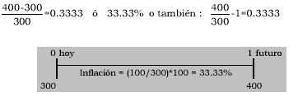
Si la cantidad disponible de dinero es UM 6,000, en el momento actual en que cada unidad vale UM 300, podemos comprar 20 unidades, pero en el momento futuro sólo es posible adquirir 15 unidades con UM 6,000, es decir, se ha perdido capacidad de compra o poder adquisitivo.
El interés ganado en un período de tiempo, lo expresábamos como una determinada tasa de interés «i» que aplicábamos sobre el capital inicial. Por lo tanto, en ausencia de inflación, esta tasa de interés es «real», por cuanto explica el crecimiento habido en la capacidad de consumo. Frente a la presencia de un proceso inflacionario, debemos tener una tasa de interés mayor, que compense el efecto inflacionario y además recoja el interés real esperado, será por tanto una tasa «nominal», que incluye inflación e intereses:

j = Tasa Real + efecto inflacionario sobre capital e intereses

Veamos la determinación de la tasa de interés nominal a partir de un ejemplo, primero sin la presencia de inflación y después con una inflación esperada de 15%:

EJERCICIO 27 (Tasa real de interés)
Un determinado bien actualmente vale UM 800. El costo de oportunidad por el uso del capital o rendimiento exigido es 15% por el período de un año; el capital disponible es UM 80,000.

Situación sin Inflación:
VA = 80,000; n = 1; i = 0.15; VF = ?

[11] VF = 80,000*1.15 = UM 92,000
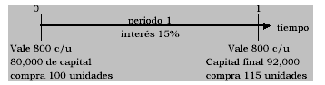

(11) VF = 80,000(1 + 0.15) = 92,000

COMPRA: 92,000/800 = 115 unidades

En estas condiciones, sin inflación, el capital inicial de UM 80,000, con un precio por cada unidad de UM 800, permite comprar 100 unidades. Al ganar un 15% de intereses en el período, aumenta su capacidad de compra a 115 unidades ( 92,000/ 800 = 115 unidades).

Veamos a continuación la situación con inflación (Φ):
VA = 80,000; n = 1; F = 25%;

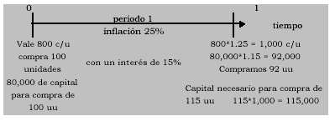

El crecimiento nominal del capital durante el período es de:
115,000 - 80,000 = 35,000

Crecimiento relativo del capital:
35,000 / 80,000 = 0.4375 ó 43.75%.
Esto significa que una tasa nominal de un 43.75% permite mantener el poder adquisitivo del capital y ganar intereses, también cubiertos del efecto inflacionario, que aumenten la capacidad real de consumo en un 10%, o bien ganarse realmente un 10%. Si actualmente compramos 100 unidades del bien, con esta tasa nominal de un 43.75%, podremos comprar al término del período 115 unidades. Así, la tasa de Interés Nominal debe recoger o sumar el interés del período de 15% más la tasa de inflación del período de 25% y más la tasa de Inflación sobre el Interés 25% por 15%:

Interés Nominal = 0.15 + 0.25 + (0.15 * 0.25) = 0.4375

j =Tasa Real + Inflación + Tasa Real x Inflac

13. Préstamo
Por definición, préstamo es el contrato en el que una de las partes (prestamista) entrega activos físicos, financieros o dinero en efectivo y la otra (prestatario) quien se compromete a devolverlos en una fecha o fechas determinadas y a pagar intereses sobre el valor del préstamo. El préstamo es la única alternativa que existe en el mundo de las inversiones y de la que todas las demás derivan.
Las alternativas más comunes de inversión, generalmente lo constituyen los distintos tipos de depósito que hacemos en los bancos: cuentas de ahorro, cuentas corrientes y plazo fijos. El banco reconoce un «interés» por nuestros depósitos (por el hecho de prestarle nuestro dinero), que los empleará para «prestárselo» a otras personas, empresas o gobierno. El banco intermedia, entonces, entre quienes tienen ahorros y los que necesitan fondos. El riesgo es la solvencia del banco para devolvernos el dinero prestado.

14.4. ¿Cómo obtiene el banco la tasa activa y de qué depende la tasa pasiva?
Respondemos la interrogante definiendo qué es Spread o margen financiero (tiene su base en el riesgo crediticio):
Un Spread de tasas de interés es la diferencia entre la tasa pasiva (tasa que pagan los bancos por depósitos a los ahorristas) y la tasa activa (que cobran los bancos por créditos o préstamos otorgados). Para comprender con mayor facilidad explicamos cómo el banco obtiene la tasa activa, lo único que haremos es restar la tasa pasiva y obtendremos el Spread.
Para obtener la tasa activa el banco toma en cuenta la tasa pasiva, los gastos operativos propios del banco, su ganancia, el encaje promedio del sistema que tienen que depositar en el BCR por cada dólar ahorrado en los bancos, más el componente inflacionario y riesgo. Es así cómo los bancos obtienen su tasa activa, si le quitamos la tasa pasiva el Spread lo componen, los gastos de los bancos, el encaje, las ganancias por realizar esta intermediación, más los componentes inflacionario y riesgo.

15. Amortización
En términos generales, amortización es cualquier modalidad de pago o extinción de una deuda. Aquí haremos referencia a la más común de estas modalidades. La extinción de una deuda mediante un conjunto de pagos de igual valor en intervalos regulares de tiempo. En otras palabras, este método de extinguir una deuda tiene la misma naturaleza financiera que las anualidades. Los problemas de amortización de deudas representan la aplicación práctica del concepto de anualidad.

15.1. Tabla de amortización
La tabla de amortización es un despliegue completo de los pagos que deben hacerse hasta la extinción de la deuda. Una vez que conocemos todos los datos del problema de amortización (saldo de la deuda, valor del pago regular, tasa de interés y número de periodos), construimos la tabla con el saldo inicial de la deuda, desglosamos el pago regular en intereses y pago del principal, deducimos este último del saldo de la deuda en el período anterior, repitiéndose esta mecánica hasta el último período de pago. Si los cálculos son correctos, veremos que al principio el pago corresponde en mayor medida a intereses, mientras que al final el grueso del pago regular es aplicable a la disminución del principal. En el último período, el principal de la deuda deber ser cero.

Estructura general de una tabla de amortización:
EJERCICIO 30 (Calculando la cuota uniforme)
La mejora de un proceso productivo requiere una inversión de UM 56,000 dentro de dos años. ¿Qué ahorros anuales debe hacerse para recuperar este gasto en siete años, con el primer abono al final del año en curso, si contempla una tasa de interés del 12% anual?
Solución:
VF2 = 56,000; n = 2; i = 0.12; VA = ?;

1º Calculamos el VA de la inversión dentro de 2 años, aplicando indistintamente la fórmula (12) o la función VA:

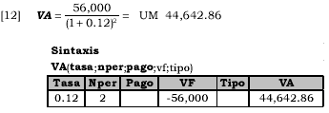

2º Luego determinamos la cuota periódica ahorrada a partir de hoy, aplicando la fórmula (19) o la función pago:
VA = 44,642.86; n = 7; i = 0.12; C = ?

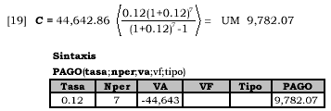

Respuesta:
Los ahorros anuales que deben hacerse son UM 9,782.07

EJERCICIO 31 (Préstamo de Fondo de Asociación de Trabajadores)
Un sector de trabajadores que cotiza para su Asociación tiene un fondo de préstamos de emergencia para los asociados cuyo reglamento establece que los créditos serán al 9% anual y hasta 36 cuotas. La cantidad de los préstamos depende de la cuota.
a) Si el préstamo es de UM 3,000 ¿cuáles serán las cuotas?
b) Si sus cuotas son UM 120 ¿cuál sería el valor del préstamo?

Solución (a)
VA = 3,000; n = 36; i = (0.09/12) = 0.0075; C = ?
Para el cálculo de la cuota aplicamos indistintamente la fórmula (19) o la función PAGO:

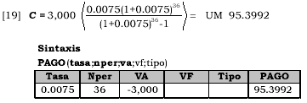

Solución (b)
C = 120; n = 36; i = 0.0075 (0.09/12); VA =?

Para el cálculo de la cuota aplicamos indistintamente la fórmula (18) o la función VA:
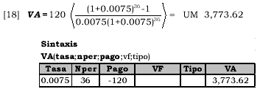

Respuesta:
(a) Las cuotas serán UM 95.40 y (b) Valor del préstamo UM 3,773.62

15.2. Sistema de Amortización Francés
Caracterizado por cuotas de pago constante a lo largo de la vida del préstamo. También asume que el tipo de interés es único durante toda la operación.
El objetivo es analizar no sólo el valor de las cuotas, sino su composición, que varía de un período a otro. Cada cuota está compuesta por una parte de capital y otra de interés. En este sistema, el valor total de la cuota permanece constante y el interés disminuye a medida que decrece el principal. Son útiles las funciones financieras de Excel para el cálculo. El interés aplicado es al rebatir, vale decir sobre los saldos existentes de la deuda en un período. Muy utilizado por los bancos y tiendas que venden al crédito.

EJERCICIO 32 (Calculando la cuota mensual de un préstamo)
Lilian toma un préstamo bancario por UM 3,000 para su liquidación en 6 cuotas mensuales con una tasa de interés del 4.5% mensual. Calcular el valor de cada cuota y elabora la tabla de amortización.

Solución:
VA = 3,000; n = 6; i = 0.045; C = ?

1º Calculamos la cuota a pagar mensualmente:
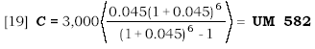

2º Elaboramos la TABLA DE AMORTIZACION FRANCES del préstamo:

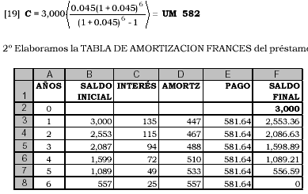

SALDO INICIAL = SALDO FINAL
INTERES = SALDO INICIAL POR TASA DE INTERES
PAGO = FORMULA [19] O BUSCAR OBJETIVO
AMORTIZ. = PAGO - INTERES
SALDO FINAL = SALDO INICIAL - AMORTIZACION

Respuesta:
La cuota mensual a pagar por el préstamo es UM 581.64, contiene la amortización del principal y el interés mensual.

15.3. Sistema de Amortización Alemán
Cada cuota está compuesta por una parte de capital y otra de interés. En este sistema, el valor total de la cuota disminuye con el tiempo, el componente de capital es constante, el interés decrece.
No es posible utilizar las funciones financieras de Excel para su cálculo. Con este método son de mucha utilidad las tablas de amortización.

EJERCICIO 33 (Préstamo con amortización constante)
Una persona toma un préstamo de UM 4,000 para su liquidación en 24 amortizaciones mensuales iguales, con una tasa de interés del 3.85% mensual. Calcular el valor de cada cuota y elabore el cronograma de pagos.

Solución:
VA = 4,000; i = 0.0385; n = 24; C = ?

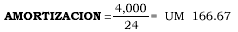

Elaboramos el CUADRO DE AMORTIZACION ALEMAN DE LA DEUDA:
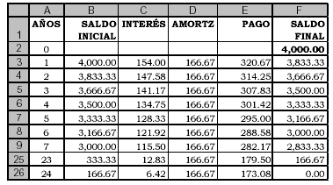

INTERES = SALDO FINAL POR TASA DE INTERES
AMORTIZ. = PRESTAMO / Nº DE CUOTAS
PAGO = INTERES + AMORTIZACION
SALDO FINAL = SALDO INICIAL - AMORTIZACION

Ejercicios Desarrollados

Interés Compuesto, Anualidades,

Tasas de interés, Tasas Equivalentes

EJERCICIO 34 (Fondo de ahorro)
Durante los 5 años de mayores ingresos de su actividad empresarial el dueño de una MYPE, ahorra mensualmente UM 500, colocando el dinero al 8.4% anual en un Banco que capitaliza los intereses mensualmente. El último abono lo efectúa el 1º de enero de 1999. A partir de este momento decide no tocar los ahorros hasta el 1º de enero del 2003. Determinar cuánto es lo ahorrado del 1º de enero de 1994 al 1º de enero de 1999 y cuánto es lo que tiene del 1º de enero de 1999 al 1º de enero del 2003.

Solución:
Del 1/1/1994 al 1/1/1999 el caso es de anualidades y del 1/1/1999 al 1/1/2003 es un caso de interés compuesto.

1) Anualidad: Del 1/1/1994 al 1/1/1999, hay 5 años:
C = 500; i = (0.084/12) = 0.007; n = (5*12) = 60; VF = ?

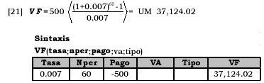

2) Interés compuesto:
Del 1/1/1999 al 1/1/2003 hay 4 años. El valor futuro de la cuota periódica es el valor actual para el cálculo del valor futuro al 1/1/2003:

VA = 37,124.02; n = (4*12) = 48; i = 0.007; VF = ?

[11] VF = 37,124.02 (1 + 0.007)48 = UM 51,888.32
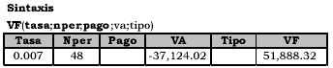

Respuesta: Lo ahorrado del 1/1/1994 al 1/1/1999 es UM 37,124.02. Lo acumulado del 1/1/1999 al 1/1/2003 es UM 51,888.32

EJERCICIO 35 (Evaluando el valor actual de un aditamento)
Un fabricante compra un aditamento para un equipo que reduce la producción defectuosa en un 8.5% lo que representa un ahorro de UM 6,000 anuales. Se celebra un contrato para vender toda la producción por seis años consecutivos. Luego de este tiempo el aditamento mejorará la producción defectuosa sólo en un 4.5% durante otros cinco años. Al cabo de éste tiempo el aditamento será totalmente inservible. De requerirse un retorno sobre la inversión del 25% anual, cuánto estaría dispuesto a pagar ahora por el aditamento?

Solución
C = 6,000; n = 6; i = 0.25; VA = ?

1º Actualizamos los beneficios de los seis primeros años:
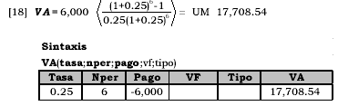

2º Calculamos el VA de los beneficios para los próximos 5 años:
Determinamos el monto de la anualidad, aplicando una regla de tres simple:

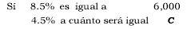
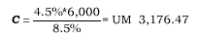

Con este valor actualizamos la anualidad:

C = 3,176.47; i = 0.25; n = 5; VA = ?
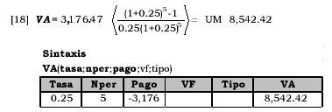

3º Finalmente, sumamos los valores actuales obtenidos:

VAT = 17,708.54 + 8,542.42 = UM 26,250.96

Respuesta:
El precio a pagarse hoy por el aditamento con una esperanza de rentabilidad de 25% anual es UM 26,250.96

EJERCICIO 36 (Calculando la tasa vencida)
Determinar la tasa vencida de una tasa de interés anticipada de 12% semestral a:

Solución:
ia = 0.12; iv = ?
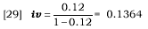

Respuesta:
La tasa vencida es 13.64% semestral.

EJERCICIO 37 (Calculando la tasa vencida)
Tenemos una tasa de interés anual de 24% liquidada trimestralmente por anticipado. ¿Cuál es el interés trimestral vencido?.
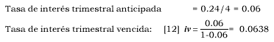
Para utilizar éstas conversiones, trabajar con la tasa correspondiente a un período de aplicación. Por ejemplo, una tasa de interés de 12% anticipada y/o vencida para un semestre.

Respuesta:
La tasa vencida es 6.38% trimestral.

EJERCICIO 38 (Calculando el VF)
Calcular el valor final de un capital de UM 50,000 invertido al 11 % anual, con capitalización compuesta durante 8 años.

Solución:
VA = 50,000; i = 0.11; n = 8; VF = ?

Calculamos el VF aplicando la fórmula (11) o la función financiera VF:

- VF = 50,000(1 + 0.11)8 = UM 115,226.89

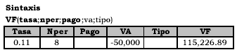
Respuesta:
El valor final o futuro es UM 115,226.89.

EJERCICIO 39 (Calculando n, VF e I)
Un pequeño empresario deposita UM 1,500 con una tasa del 5% trimestral y capitalización trimestral el 30 de Marzo de 1999. Calcular cuánto tendrá acumulado al 30 de Marzo del 2006. Considerar el interés exacto y comercial.

Solución: Con interés exacto
VA = 1,500; i = 0.05; n = ?; VF = ?; I = ?

1º Calculamos el plazo (n) con la función DIAS.LAB (Un año = 365 días y 4 trimestres):

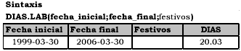

DIAS.LAB/4 = 20.03 n = 20.03

2º Calculamos el VF utilizando la fórmula y la función respectiva de Excel:
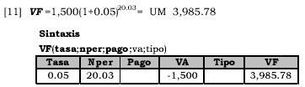

Respuesta:
El monto acumulado después de 20 trimestres es UM 3,985.78

Solución: Con interés comercial
VA = 1,500; i = 0.05; n = ?; VF = ?; I = = ?

1º Calculamos n aplicando la función DIAS.LAB:(Un año = 360 días y 4 trimestres)
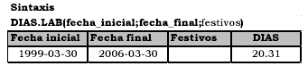

DIAS.LAB / *4 = 20.31 n = 20.31
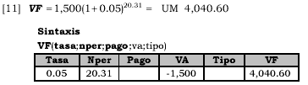

Respuesta:
El monto acumulado después de 20.31 trimestres es UM 4,040.60
Nuevamente, constatamos que el interés comercial es mayor que el interés exacto.

EJERCICIO 40 (Calculando el VF)
Cuál será el monto después de 12 años si ahorramos:
UM 800 hoy, UM 1,700 en tres años y UM 500 en 5 años, con el 11% anual.

Solución
VA1,3 y 5 = 800, 1,700 y 500; n = 12; i = 0.11; VF12 = ?

Aplicando sucesivamente la fórmula [11] y la función VF:
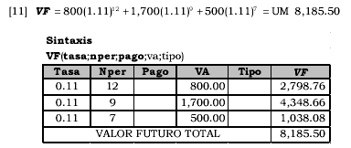
Respuesta:
El monto ahorrado después de 12 años es UM 8,185.50

EJERCICIO 41 (Calculando el VF)
Un líder sindical que negocia un pliego de reclamos, está interesado en saber cuánto valdrá dentro de 3 años el pasaje, considerando que el aumento en el transporte es 1.4% mensual y el pasaje cuesta hoy UM 1.

Solución:
VA = 1; i = 0.014; n = (12*3) = 36; VF = ?

- VF = 1(1 + 0.014)36 = UM 1.65
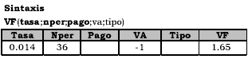
Respuesta:
Dentro de tres años el pasaje costará UM 1.65

EJERCICIO 42 (Calculando el monto acumulado)
Jorge ahorra mensualmente UM 160 al 1.8% mensual durante 180 meses. Calcular el monto acumulado al final de este período.
Solución
C = 160; i = 0.018; n = 180; VF = ?
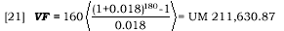
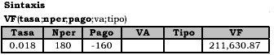

Respuesta:
El monto acumulado es UM 211,630.87

EJERCICIO 43 (Calculando el plazo)
Durante cuánto tiempo estuvo invertido un capital de UM 4,800 para que al 12% anual de interés produjera un monto de UM 8,700.
Solución:
VA = 4,800; i = 0.12; VF = 8,700; n = ?
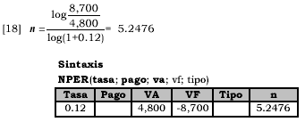

0.2476*12 = 2.9712 meses 0.9712*30 = 29.1360 días

Comprobando tenemos: (11) VF = 4,800*1.125.2476 = UM 8,700

Respuesta:
El tiempo en que ha estado invertido el capital fue de 5 años y 2 meses con 29 días.

EJERCICIO 44 (Calculando el monto final de un capital)
Qué monto podríamos acumular en 12 años invirtiendo ahora UM 600 en un fondo de capitalización que paga el 11% los 6 primeros años y el 13% los últimos 6 años.

Solución:
VA = 600; i6 = 0.11 e i6 = 0.13; n = 12; VF = ?

[11] VF = 600*(1 + 0.11)6*[1 + 0.13)6 = UM 2,336.47

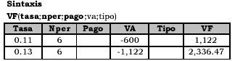

Como apreciamos en la aplicación de la fórmula los factores de capitalización de cada tramo no los sumamos sino los multiplicamos. Esto es así cuando la tasa es variable durante el período de la inversión y/o obligación.

Respuesta:
El monto acumulado en 12 años es UM 2,236.47

EJERCICIO 45 (Calcular el monto a pagar por una deuda con atraso)
Un empresario toma un préstamo de UM 18,000 a 12 meses, con una tasa mensual de 3.8% pagadero al vencimiento. El contrato estipula que en caso de mora, el deudor debe pagar el 4% mensual sobre el saldo vencido. ¿Calcular el monto a pagar si cancela la deuda a los doce meses y 25 días?

Solución:
VA = 18,000; n1 = 12; n2 = (25/12) = 0.83; i = 0.038; imora = 0.04; VF = ?

1º Con la fórmula (11) o la función VF calculamos el monto a pagar a los doce meses más la mora por 25 días de atraso:

(11) VF = 18,000(1 + 0.038)12 = UM 28,160.53
(11) VF = 28,160.53(1 + 0.038)0.83 = UM 29,049.46 o también en un sólo paso:

(11) VF = 18,000*1.03812*1.0380.83 = UM 29,045.88
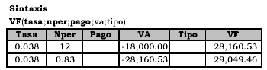

Respuesta:
La mora es aplicada al saldo no pagado a su vencimiento, en nuestro caso es UM 28,160.53. El monto que paga al final incluido la mora es UM 29,096.09.

EJERCICIO 46 (Calculando el tiempo)
Si depositamos hoy UM 6,000, UM 15,000 dentro de cuatro años y UM 23,000 dentro de seis años a partir del 4to. Año. En qué tiempo tendremos una suma de UM 98,000 si la tasa de interés anual es de 14.5%.
Solución:
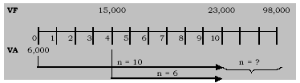

1º Capitalizamos los montos abonados hoy (6,000) y a 4 años (15,000) para sumarlos al abono de UM 23,000 dentro de 10 años, aplicando la fórmula (11) VF = VA(1 + i)n o la función VF:
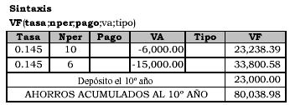

2º Calculamos el tiempo necesario para que los abonos sean UM 98,000:
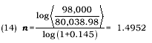
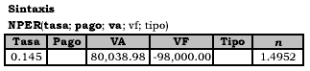
0.4952*12 = 5.9424 meses 0.9424*30 = 28.2720 días

Tiempo total: 11 años, 6 meses y 28 días

Respuesta:
El tiempo en el que los tres abonos efectuados en diferentes momentos, se convertirán en UM 98,000 es 11 años, 6 meses y 28 días.

EJERCICIO 47 (Ahorro o inversión)
Hace un año y medio una PYME invirtió UM 20,000 en un nuevo proceso de producción y ha obtenido hasta la fecha beneficios por UM 3,200. Determinar a que tasa de interés mensual debería haber colocado este dinero en una entidad financiera para obtener los mismos beneficios.

Solución:
VA = 20,000; n = (12*6) = 18; I = 3,200; VF = ?; i = ?

[16] 3,200 = VF - 20,000

VF = 20,000 + 3,200 = UM 23,200
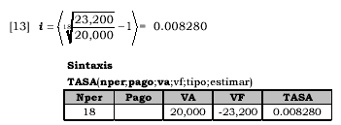

Respuesta:
La tasa necesaria es 0.83% mensual.

EJERCICIO 48 (Sumas equivalentes)
Si UM 5,000 son equivalentes a UM 8,800 con una tasa de interés simple anual en tres años; haciendo la misma inversión con una tasa de interés compuesto del 32% anual ¿en cuánto tiempo dará la equivalencia económica?

Solución:
VA = 5,000; VF = 8,800; n = 5; i = ?

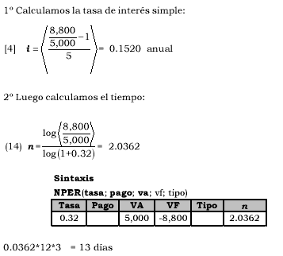
Respuesta:
La equivalencia económica se dará en 2 años con 13 días.

EJERCICIO 49 (Calculando el valor de venta de una máquina)
Una máquina que cuesta hoy UM 60,000 puede producir ingresos por UM 3,500 anuales. Determinar su valor de venta dentro de 5 años al 21% anual de interés, que justifique la inversión.

Solución:
VA = 60,000; C = 3,500; n = 5; i = 0.21; VF1 y 2 = ?
Calculamos el VF del VA de la máquina y de los ingresos uniformes:

[11] VF = 60,000(1+0.21)5 = UM 155,624.5476
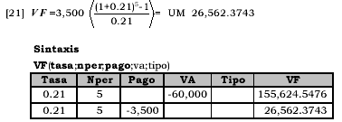

Al VF (155,624.5476) del VA de la máquina le restamos el VF (26,562.3743) de los ingresos y obtenemos el valor al que debe venderse la máquina dentro de cinco años: 155,624.5476 - 26,562.3743 = 129,062.17
También solucionamos este caso en forma rápida aplicando en un solo paso la función VF, conforme ilustramos a continuación:

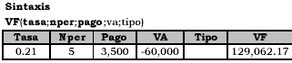

Respuesta:
El valor de venta dentro de cinco años es UM 129,062.17.

EJERCICIO 50 (Evaluación de alternativas)
Los directivos de una empresa distribuidora de productos de primera necesidad desean comprar una camioneta que cuesta UM 22,000, están en condiciones de pagar UM 5,000 al contado y el saldo en 18 cuotas mensuales. Una financiera acepta 18 cuotas de UM 1,321 y otra ofrece financiar al 4.5% mensual.

a) ¿Qué interés mensual cobra la primera financiera?
b) ¿Cuáles serían las cuotas en la segunda financiera?
c) ¿Cuál financiación debemos aceptar?

Solución: (a) Primera financiera
VA = (22,000-5,000) = 17,000; n = 18; C = 1,321; i = ?

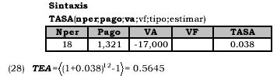

Solución: (b) Segunda Financiera
VA = 17,000; n = 18; i = 0.045; C = ?
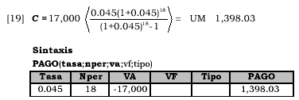

Respuestas:
a) El costo efectivo anual es 56.45%
b) El costo efectivo anual es 69.59%
c) Luego conviene la primera financiera por menor cuota y menor costo del dinero.

EJERCICIO 51 (Cuota de ahorro mensual para compra de un carro)
Un empresario desea comprar un automóvil para su uso personal que cuesta hoy UM 20,000. Para tal fin abre una cuenta de ahorros que reconoce una tasa de interés del 1.25% mensual y empieza a hacer depósitos desde hoy. El carro se incrementa en 15% anual ¿cuánto deberá depositar mensualmente para adquirirlo en 5 años?.

Solución:
1º Calculamos el valor del automóvil dentro de 5 años:

VA = 20,000; i = (0.0125*12) = 0.15; n = 5; VF = ?

[11] VF = 20,000(1 + 0.15]5 = UM 40,227.1437

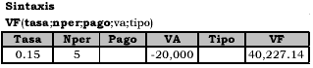

2º Finalmente, calculamos la cuota mensual:

VF = 40,227.14; i = 0.0125; n = (5*12) = 60; C = ?
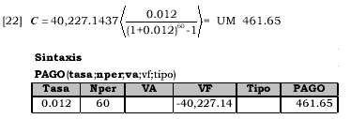
Respuesta:
Para comprar el automóvil dentro de 5 años al precio de UM 40,227.14; el empresario debe ahorrar mensualmente UM 461.65.

EJERCICIO 52 (Compra de un computador)
Jorge desea comprar un nuevo computador, para lo cual cuenta con UM 500, los cuales entregará como cuota inicial, tomando un préstamo para el resto. El modelo que ha elegido tiene un valor de UM 2,900, pero el esquema de financiación exige que tome un seguro que es 1.70% del valor inicial del equipo, el cual puede pagarse en cuotas mensuales y debe tomarse en el momento de comprarlo. ¿A cuanto ascendería el valor de las cuotas mensuales para pagar el préstamo en 24 meses con una tasa de interés del 3.8% mensual?

Costo del equipo UM 2,900.00
(-) Cuota inicial 500.00
Saldo por financiar UM 2,400.00
(+) Seguro por financiar (2,900*1.70%) 49.30
Total por financiar UM 2,449.30

VA = 2,449.30; n = 24; i = 0.038; C= ?

Con estos datos calculamos el valor de cada una de las cuotas del total por financiar, aplicando indistintamente la fórmula o la función PAGO de Excel:
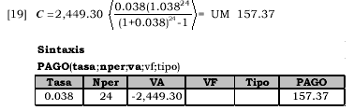

Respuesta:
El valor de cada una de las cuotas mensuales es UM 157.37

EJERCICIO 53 (Calculando la cuota mensual por la compra de un auto)
César compra a plazos un automóvil por UM 15,000 para su pago en 18 cuotas iguales, a una tasa de interés de 3.5% mensual. Calcular el valor de la mensualidad.

Solución:
VA = 15,000; n = 24; i = 0.035; C = ?
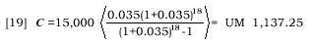
Respuesta:
El valor a pagar cada mes es UM 1,137.25. Aplique usted la función PAGO.

EJERCICIO 54 (Ganaron la Tinka)
Un diario local informa que: «50 personas comparten el premio mayor de la tinka». Cuenta la historia de 50 trabajadores que compraron corporativamente un boleto de lotería y ganaron el premio mayor de UM 5’000,000, al cual era necesario descontar el 12% de impuesto a las ganancias ocasionales. Uno de los afortunados trabajadores coloca sus ganancias a plazo fijo por seis meses al 25% anual con capitalización semestral. Al cabo de este tiempo tiene planeado iniciar su propia empresa y requiere adicionalmente UM 30,000, que los debe cubrir vía un crédito al 3.5% mensual y a 36 meses. Determinar el monto para cada uno, el valor del ahorro a plazo fijo y el monto de las cuotas mensuales.

Solución: (1)
Premio global UM 5’000,000
(-) 12% Impuesto a las apuestas 600,000
Saldo para distribución entre 50 ganadores UM 4,400,000
Premio para cada uno (4’400,000/50) UM 88,000.00

Solución: (2)
VA = 88,000; n = 1; i = (0.25/2) = 0.125; VF = ?

[11] VF = 88,000[1 + (1*0.125)] = UM 99,000
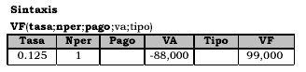

Solución: (3)
VA = 30,000; n = 36; i = 0.035; C = ?
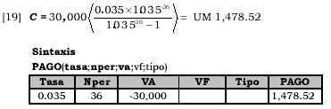

Respuesta:
1) Monto para cada uno de los ganadores UM 88,000.00
2) Valor del ahorro a plazo fijo UM 99,000.00
3) Cuotas mensuales del crédito UM 1,479.52

EJERCICIO 55 (Compra a crédito de un minicomponente)
Sonia compra un minicomponente al precio de UM 800, a pagar en 5 cuotas al 5% mensual. Calcular la composición de cada cuota y elaborar la tabla de amortización.

Solución:
VA = 800; n = 5; i = 0.05; C = ?

1º Calculamos la cuota mensual:
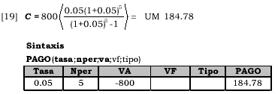

2º Finalmente elaboramos la TABLA DE AMORTIZACION SISTEMA FRANCES:
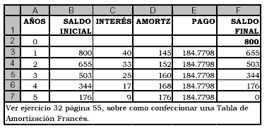

Respuesta:
La cuota mensual es UM 184.78.

EJERCICIO 56 (Compra de máquinas textiles)
Un pequeño empresario textil adquiere dos máquinas remalladoras y una cortadora por UM 15,000 para su pago en 12 cuotas mensuales uniformes. El primer pago se hará un mes después de efectuada la compra. El empresario considera que a los 5 meses puede pagar, además de la mensualidad, una cantidad de UM 3,290 y para saldar su deuda, le gustaría seguir pagando la misma mensualidad hasta el final. Este pago adicional, hará que disminuya el número de mensualidades. Calcular en qué fecha calendario terminará de liquidarse la deuda, la compra se llevó a cabo el pasado 1 de Enero del 2003 y la tasa de interés es 4.5% mensual.
Solución:
VA = 15,000; n = 12; i = 0.045; C = ?

1º Calculamos el valor de cada una de las doce cuotas:
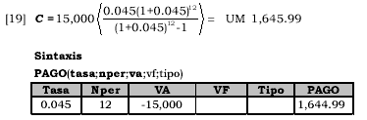

2º Elaboramos la TABLA DE AMORTIZACION DE SISTEMA FRANCES:
Al pagar los UM 3,290 adicionales a la cuota del quinto mes, nos queda un saldo de UM 6,403, como las cuotas mensuales deben ser de UM 1,644.99, calculamos los meses que faltan hasta que la deuda quede saldada:

VA = 6,403; i = 0.045; C = 1,645; n = ?
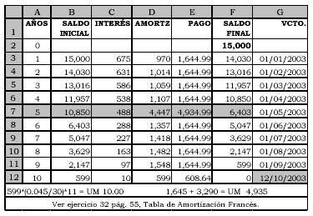
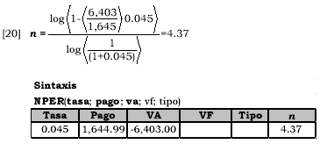

0.37*30 = 11 días

Respuesta:
El pago de la deuda disminuye en casi tres meses, por el abono adicional en el quinto mes, la obligación es liquidada el 12/10/2003, siendo la última cuota de UM 609. La última cuota contiene el saldo final (599) y los intereses de 11 días.

EJERCICIO 57 (Doble préstamo)
Un préstamo de UM 3,000 a ser pagado en 36 cuotas mensuales iguales con una tasa de interés de 3.8% mensual, transcurrido 8 meses existe otro préstamo de UM 2,000 con la misma tasa de interés, el banco acreedor unifica y refinancia el primer y segundo préstamo para ser liquidado en 26 pagos mensuales iguales, realizando el primero 3 meses después de recibir el segundo préstamo. ¿A cuánto ascenderán estas cuotas?

Solución:
VA0 = 3,000; VA8 = 2,000; n = 36; n = 26; i = 0.038; C = ?

1º Calculamos cada una de las 36 cuotas con la fórmula (19) o la función PAGO:
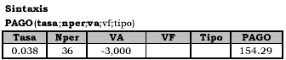

2º En el octavo mes recibimos un préstamo adicional de UM 2,000 que unificado con el saldo pendiente es amortizado mensualmente tres meses después de recibido. Elaboramos la TABLA DE AMORTIZACION DE LA DEUDA.
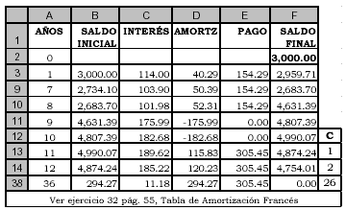

Al momento 8, después de amortizar el principal, el saldo del préstamo es 2,683.70 - 52.31 = UM 2,631.39 sin embargo, con el nuevo préstamo más los intereses de los períodos de carencia o gracia el saldo es de 2,631.39 + 2,000 + 175.99 + 182.68 = 4,990.07 con el que calculamos el valor de la nueva cuota, aplicando indistintamente la fórmula [19], la función PAGO o la herramienta buscar objetivo de Excel:

VA = 4,990.07; i = 0.038; n = 26
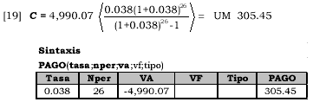
Respuesta:
El valor de cada una de las 26 cuotas es UM 305.45

EJERCICIO 58 (Calculando las cuotas variables de un préstamo)
Tenemos un préstamo de UM 2,500 con una Caja Rural que cobra el 4.5% de interés mensual, para ser pagado en 8 abonos iguales. Luego de amortizarse 3 cuotas negocian con la Caja el pago del saldo restante en dos cuotas, la primera un mes después y la segunda al final del plazo pactado inicialmente. Calcular el valor de estas dos cuotas.

Solución:
VA = 2,500; i = 0.045; n = 8; C = ?

1º Calculamos el valor de cada una de las 8 cuotas, con la función PAGO:
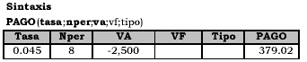

2º Elaboramos la TABLA DE AMORTIZACION DEL PRESTAMO, abonado la tercera cuota el saldo del préstamo es UM 1,663.92. Para el cálculo de la cuota aplicamos Buscar Objetivo de Excel:
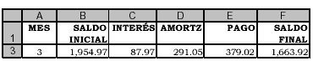

Obtenemos el valor de la amortización 4 dividiendo el saldo pendiente entre 2:
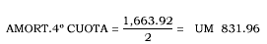

A este valor adicionar los intereses correspondientes, incluido los intereses de los períodos de carencia cuando corresponda.
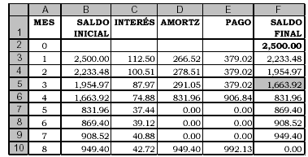

Respuesta:
El valor de la cuota 4, es UM 906.84
El valor de la cuota 8, es UM 992.13

EJERCICIO 59 (Préstamo sistema de amortización francés y alemán)
Una persona toma un préstamo por UM 15,000 a reintegrar en 12 cuotas con un interés del 3.5% mensual. Aplicar los sistemas de amortización francés y alemán.

Solución: Sistema Francés
VA = 15,000; n = 12; i = 0.035; C = ?

1º Calculamos el valor de cada una de las cuotas:
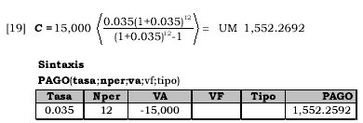

2º Elaboramos la TABLA DE AMORTIZACION DEL PRESTAMO, Sistema Francés:
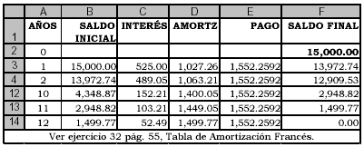
Solución: Sistema Alemán
VA = 15,000; n = 12; i = 0.035; AMORT. = ?

2º Elaboramos el CUADRO DE AMORTIZACION DE LA DEUDA, Sistema de Amortización Alemán:
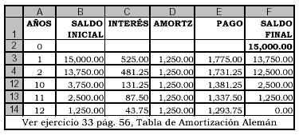

Por falta de espacio hemos ocultado varias filas en cada cuadro.

Comentario:
En el sistema de amortización francés los pagos son constantes y la amortización creciente; en el sistema de amortización alemán los pagos son decrecientes y la amortización es constante.

EJERCICIO 60 (Préstamo con tasa de interés flotante)
Un empresario adquiere un préstamo de la Banca Fondista por UM 5’000,000 a reintegrar en 5 cuotas anuales, con una tasa de interés flotante que al momento del otorgamiento es de 5.50% anual. Pagadas las 3 primeras cuotas, la tasa de interés crece a 7.5% anual, que se mantiene constante hasta el final.

Solución:
VA = 5’000,000; n = 5; i1...3 = 0.055 y i4...5 = 0.075; i = 0.075; AMORT. = ?

1º Calculamos la amortización mensual:
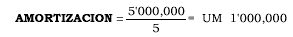
2º Elaboramos el CUADRO DE AMORTIZACION DE LA DEUDA, Sistema de Amortización Alemán:
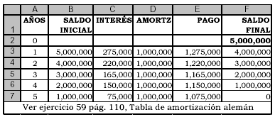

Comentario:
Como observamos, el incremento de la tasa de interés produce un quiebre de la tendencia descendente de las cuotas. El quiebre tiene su origen en la cuantía de los intereses.

EJERCICIO 61 (Calculando la tasa efectiva)
Las EDPYMES y Cajas Rurales y Municipales de ahorro y crédito cobran un promedio anual de 52% por préstamos en moneda nacional. Calcular la tasa efectiva.

Solución:
j = 0.52; m = 12; i = ?
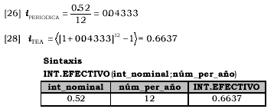
Respuesta:
La tasa efectiva anual que cobran estas instituciones es 66.37%.

EJERCICIO 62 (Calculando la tasa nominal)
Una ONG (como muchas), canaliza recursos financieros de fuentes cooperantes extranjeras para ayuda social. Coloca los recursos que le envían únicamente a mujeres con casa y negocio propios al 3.8% mensual en promedio y hasta un máximo de UM 5,000; además, obligatoriamente los prestamistas deben ahorrar mensualmente el 15% del valor de la cuota que no es devuelto a la liquidación del préstamo, por cuanto los directivos de la ONG dicen que estos ahorros son para cubrir solidariamente el no pago de los morosos. Determinar el costo real de estos créditos, asumiendo un monto de UM 2,000 a ser pagado en 12 cuotas iguales al 3.8% mensual.

Solución:
VA = 2,000; i = 0.038; n = 12; j = ?; TEA = ?; VF = ?

1º Calculamos la tasa nominal y la TEA del préstamo:
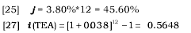
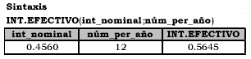

2º Calculamos el valor de cada una de las cuotas y el «ahorro»:
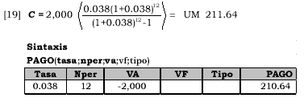

AHORRO MENSUAL OBLIGATORIO= 210.64 * 15% = UM 31.59 mensual

2º Elaboramos la TABLA DE AMORTIZACION DEL PRESTAMO:
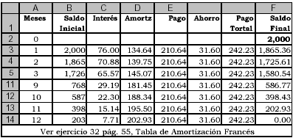

3º Para determinar el costo efectivo del crédito elaboramos el flujo de efectivo y aplicamos la función TIR:
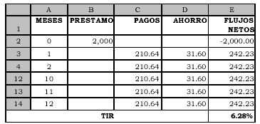

4º Calculamos la tasa nominal y la TEA, a partir de la tasa de interés mensual de 6.28%:

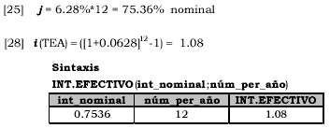

Respuesta:
Considerando el «ahorro» y el valor del dinero en el tiempo, el costo efectivo del crédito que da la ONG es de 108.40% anual, que es lo que pagan sus clientes por su «ayuda social».

EJERCICIO 63 (Evaluando el costo efectivo de un préstamo)
Un pequeño empresario obtiene un crédito de una EDPYME por UM 25,000, a una tasa de interés de 52% anual con capitalización mensual, con una retención mensual del 1.5% para un fondo de riesgo. ¿Cuál será la tasa efectiva anual y el monto a pagar transcurrido un año?

Solución:
1º Como la retención es mensual, convertimos esta tasa periódica a tasa nominal: 0.015*12 = 0.18, luego sumamos este resultado a la tasa nominal:

j = 52% + 18% = 70% capitalizable mensualmente:

VA = 25,000; j = 0.70; m = 12; i = ?

2º Calculamos la tasa periódica y efectiva anual:
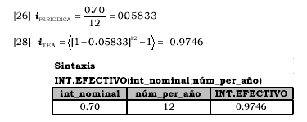

3º Finalmente encontramos el monto, transcurrido un año:

i = (0.9746/12) = 0.0812

[11] VF = 25,000 (1 + 0.0812)12= UM 63,798.79
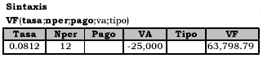

Respuesta:
La tasa efectiva anual (TEA) es 97.46% y el monto que paga efectivamente transcurrido un año es UM 63,798.79 por un préstamo de UM 25,000.

EJERCICIO 64 (Compra con TARJETA de Crédito)
Una persona con una TARJETA DE CREDITO de una cadena de SUPER MERCADOS, adquiere una refrigeradora el 30/12/03 cuyo precio contado es UM 861.54, para ser pagada en 12 cuotas uniformes de UM 96 mensuales cada una, debiendo agregar a esta cuota portes y seguros por UM 5.99 mensual. El abono de las cuotas es a partir del 5/03/04 (dos meses libres). Gastos adicionales UM 17.43 que hacen un total de UM 878.77. Determinar el costo efectivo y elabore la tabla de amortización de la deuda.

Solución:
VA = 878.77; n = 14; C = 96; i = ?; TEA = ?

1º Con la función TASA calculamos la tasa del período ( i ):
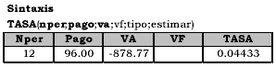

2º Con la fórmula [25] calculamos la tasa nominal:

3º Con la fórmula [28] o la función INT.EFECTIVO calculamos la tasa efectiva anual (TEA) de la deuda:
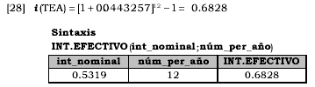

4º Elaboramos la TABLA DE AMORTIZACION DE LA DEUDA:
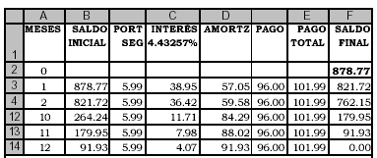

5º Para la determinación del costo efectivo de la deuda elaboramos el respectivo flujo de caja:
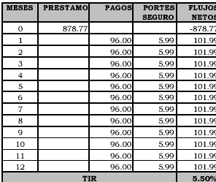
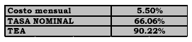

La cuota mensual que efectivamente paga el cliente es UM 101.99

Respuesta:
El costo efectivo de la deuda incluido los UM 5.99 de portes y seguro es de 90.22% al año y 5.50% mensual.

EJERCICIO 65 (Valor actual de los ingresos anuales)
Una compañía frutera plantó naranjas cuya primera producción estima en 5 años. Los ingresos anuales por la venta de la producción están calculados en UM 500,000 durante 20 años. Determinar el valor actual considerando una tasa de descuento de 10% anual.

Solución:
C = 500,000; i = 0.10; n = 20; VA = ?

1º Calculamos el valor actual de los 20 ingresos:
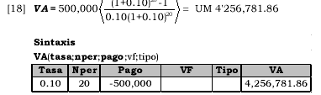

2º Finalmente calculamos el valor actual del total 5 años antes de iniciarse la cosecha:

VF = 4’256,781.86; i = 0.10; n = 5; VA = ?
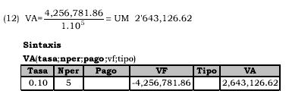
Respuesta:
El valor actual de los 20 ingresos al día de hoy es UM 2’643,126.62

EJERCICIO 66 (Cuando una inversión se duplica)
Determinar la conveniencia o no de un negocio de compra y venta de relojes, que garantiza duplicar el capital invertido cada 12 meses, o depositar en una libreta de ahorros que paga el 5% anual.

Solución:
VA = 1; VF = 2; n = 12; i = ?

1º Calculamos la tasa de interés de la operación financiera, cuando el capital se duplica:
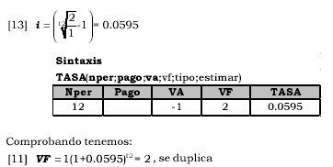

2º Calculamos el valor futuro de los ahorros a la tasa del 5% anual:

VA = 1; i = 0.05; n = 12; VF = ?

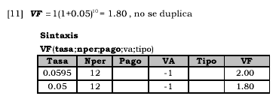

Respuesta:
Es más conveniente la inversión en el negocio de los relojes.

EJERCICIO 67 (Calculando el valor de contado de un terreno)
Calcular el valor de contado de una propiedad vendida en las siguientes condiciones: UM 20,000 de contado; UM 1,000 por mensualidades vencidas durante 2 años y 6 meses y un último pago de UM 2,500 un mes después de pagada la última mensualidad. Para el cálculo, utilizar el 9% con capitalización mensual.

Solución: (i =0.09/12), (n = 2*12+6)
VA1 = 20,000; C1...30 = 1,000; VF31 = 2,500; i = 0.0075; n = 30; VA = ?

1º Calculamos el VA de la serie de pagos de UM 1,000 durante 30 meses:
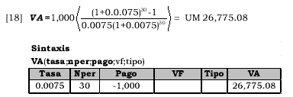

2º Calculamos el VA de los UM 2,500 pagados un mes después de la última cuota:
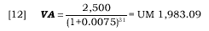
Respuesta:
Luego el valor de contado del terreno es: 26,775 + 1,983 + 20.000 = 48,758

EJERCICIO 68 (La mejor oferta)
Una persona recibe tres ofertas para la compra de su propiedad:
(a) UM 400,000 de contado;
(b) UM 190,000 de contado y UM 50,000 semestrales, durante 2 ½ años
(c) UM 20,000 por trimestre anticipado durante 3 años y un pago de UM 250,000, al finalizar el cuarto año.
¿Qué oferta debe escoger si la tasa de interés es del 8% anual?

Oferta : UM 400,000

Solución:(b)
i = (0.08/2 semestres) = 0.04; n = (2.5*2) = 5 semestres; VA = ?
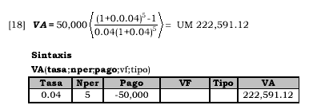

Oferta b : 222,591 + 190,000 = UM 412,591

Solución (c):
n = (3*4 trimestres) = 12; i = (0.08/4 trimestres) = 0.02

1º Actualizamos los pagos trimestrales de UM 20,000:
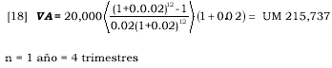

2º Calculamos el VA del último pago anual de UM 250,000:
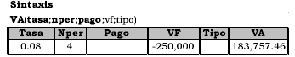

Oferta c : 215,737 + 183,757 = UM 399,494

Respuesta:
La oferta (b) es la más conveniente, arroja un mayor valor actual.

EJERCICIO 69 (Generando fondos para sustitución de equipos)
¿Qué suma debe depositarse anualmente, en un fondo que abona el 6% para proveer la sustitución de los equipos de una compañía cuyo costo es de UM 200,000 y con una vida útil de 5 años, si el valor de salvamento se estima en el 10% del costo?

Solución:
Valor de salvamento : 200,000 x 10% = 20,000

Fondo para sustitución de equipo: 200,000 - 20,000 = 180,000

Finalmente, calculamos el valor de cada depósito anual:
VF = 180,000; i = 0.06; n = 5; c = ?
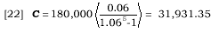
Respuesta:
El monto necesario a depositar anualmente durante 5 años es UM 31,931.35. Aplique la función PAGO para obtener el mismo resultado.

EJERCICIO 70 (Sobregiros bancarios)
Por lo general casi todos los empresarios recurren al banco para cubrir urgencias de caja vía los sobregiros (ver glosario); los plazos de éstos dependen de las políticas de cada institución financiera, pero es común encontrar en nuestro medio plazos de 48 horas, 3 días como máximo. Estos plazos casi nunca los cumple el empresario, normalmente los sobregiros son pagados a los 15 ó 30 días. La tasa promedio para este producto financiero es 49% anual más una comisión flat de 4% y gastos de portes de UM 5 por cada sobregiro. Determinar el descuento, el valor líquido, el costo efectivo de un sobregiro de 2 días por UM 10,000, los costos cuando este es pagado con retraso a los 15 y 30 días y la tasa efectiva anual.

Solución:
VN = 10,000; i = 0.49/360 = 0.0014; n = 2; D2 = ?; VA = ?

1º Aplicando la fórmula (10) calculamos el descuento del sobregiro para 2 días:
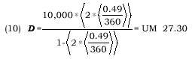

2º Aplicando la fórmula [8] VA = VN - D, calculamos el VA del sobregiro:

VN = 10,000; D2 = 27.30; iFlat = 0.04; PORTES = 5; VA = ?

(8) VA2 = 10,000 - (27.30 + 5) = 9,967.70 - (10,000*0.04) = UM 9,567.70

3º Con la fórmula (4A) calculamos la tasa real de esta operación:
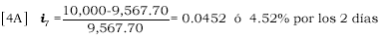

Hasta esta parte estamos operando con el descuento bancario a interés simple. El VA obtenido es el valor líquido o el monto que realmente recibe el empresario. Pero debe abonar los UM 10,000 a los 2 días, en caso contrario pagará el interés convencional de 49% anual, 18% anual de interés moratorio sobre el saldo deudor (UM 10,000) y UM 5.00 de portes. A partir de este momento operamos con el interés compuesto.

Sumamos a la tasa de interés los intereses moratorios:
VA = 10,000; n = 15 y 30; i = (0.49/360 + 0.18/360) = 0.0019; VF =?

4º Calculamos el monto a pagar a los 15 y 30 días incluyendo los portes:

(11) VF = 10,000*(1 + 0.0019)15 + 5 = 10,293.82
(11) VF = 10,000*(1 + 0.0019)30 + 5 = 10,590.99

Luego aplicando la fórmula (13) y la función TASA, calculamos el costo mensual del sobregiro:

VA = 9,567.70; n = 15 y 30; VF = 10,293.82 y 10,590.99; i = ?

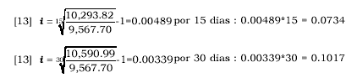
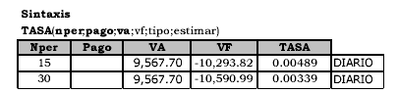

5º Finalmente, calculamos la tasa nominal y la TEA del sobregiro:

(25) j = 0.00339*30* = 1.2204
(28) TEA = (1 + 0.00339)360 - 1 = 2.3816

Respuesta:
1) El descuento para los 2 días es: UM 27.30
2) Los costos cuando el sobregiro es pagado con retraso son:
Para 15 días = 7.34%
Para 30 días = 10.17%
3) La tasa nominal es : j = 122.04%
La tasa efectiva anual es : TEA = 238.16%

EJERCICIO 71 (Evaluando la compra a crédito en un supermercado)
Un ama de casa compra a crédito el 8/10/2004 en un SUPERMERCADO, los siguientes productos:

Una lustradora marcada al contado a UM 310.00
Una aspiradora marcada al contado a UM 276.00
Una aspiradora marcada al contado a UM 115.00 UM 701.00

La señora con la proforma en la mano pide a la cajera que le fraccione el pago en 12 cuotas iguales con pago diferido, la cajera ingresa los datos a la máquina y esta arroja 12 cuotas mensuales de UM 82.90 cada una con vencimiento la primera el día 5/2/2005. Determine la tasa de interés periódica y la TEA que cobra el SUPERMERCADO.

Solución:
VA = 701; C = 82.90; n = 12; i = ?; TEA = ?

1º Aplicando la función TASA calculamos la tasa periódica de la anualidad:
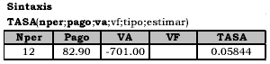

Tasa mensual = 5.84%

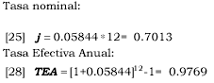

Respuesta:
El SUPERMERCADO cobra mensualmente por sus ventas al crédito 5.84%, que arroja una tasa nominal de 70.13% y una Tasa Efectiva Anual de 97.69%. Esta tasa no considera portes, seguros e Impuesto a las Transacciones Financieras (ITF).

Bibliografía

- Ayres Franh, Jr. (1971). Serie de Compendio Schaum, Teoría y Problemas de Matemáticas Financieras. Libros McGraw-Hill - México
2. Aching Guzmán César. (2004). Matemáticas Financieras para Toma de Decisiones Empresariales. Prociencia y Cultura S.A. - Perú
3. Biblioteca de Consulta Microsoft, Encarta 2003. © 1993-2002 Microsoft Corporation.
4. Blank T. Leland y Tarquin J. Anthony. (1999). Ingeniería Económica - IV Edición. Editora Emma Ariza H. - Colombia
5. Dodge Mark, Stinson Craig. (1999). Running Microsoft Excel 2000, Guía Completa. McGraw Hill - México
6. Glosario. (2005). Disponible en http://www.worldbank.org - Glosario
7. Lyman C. Peck. (1970). Matemáticas para Directivos de Empresa y Economistas. Ediciones Pirámide S.A. - Madrid
8. Mizrahi Sullivan. (1985). Cálculo con Aplicaciones a la Administración, Economía y Biología. UTEHA - México
9. Moore J.H. (1972). Manual de Matemáticas Financieras. UTEHA - México
10. Pareja Velez, Ignacio. (2005). Decisiones de Inversión. Disponible en http://sigma.poligran.edu.co/politecnico/apoyo/Decisiones/libro_on_line/contenido.html
11. Parkin Michael. (1995). Macroeconomía. Addison - Wesley Iberoamericana S.A. Wilmington, Delaware, E.U.A.
12. Parkin Michael. (1995). Microeconomía. Addison - Wesley Iberoamericana S.A. Wilmington, Delaware, E.U.A.
13. Sabino Carlos, (2005). Diccionario de Economía y Finanzas. Disponible en http://www.eumed.net/cursecon/dic/
14. Springer, Herlihy y Beggs. (1972). Matemáticas Básicas, Serie de Matemáticas para la Dirección de Negocios. UTEHA - México
15. Van Horne, James C. (1995). Administración Financiera. Décima Edición. Editorial Prentice Hall, México

